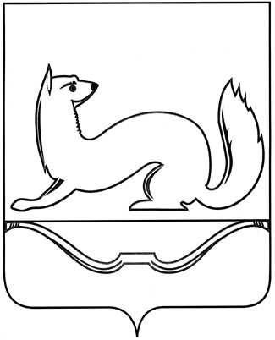

**АДМИНИСТРАЦИЯ ГОРОДСКОГО ПОСЕЛЕНИЯ «КУНЬЯ»**

**ПОСТАНОВЛЕНИЕ**

От 11 июля 2024 года № 61

ОБ ОТМЕНЕ ПОСТАНОВЛЕНИЯ АДМИНИСТРАЦИИ ГОРОДСКОГО ПОСЕЛЕНИЯ «КУНЬЯ» ОТ 21.11.2023 № 114

В соответствии со статьей 2.1 Закона Российской Федерации № 4979-1 от 14.05.1993 года «О ветеринарии», на основании протеста Псковской природоохранной межрайонной прокуратуры от 26.06.2024 года № 02-35-2024/Прдп115-24-20580029 на Порядок сбора, транспортировки, утилизации и уничтожения биологических отходов на территории городского поселения «Кунья», руководствуясь Уставом муниципального образования «Кунья»:

1. Отменить постановление Администрации городского поселения «Кунья» от 21.11.2023 года № 114 «Об утверждении Порядка сбора, транспортировки, утилизации и уничтожения биологических отходов на территории городского поселения «Кунья».
2. Настоящее Постановление вступает в силу после официального опубликования (обнародования).
3. Опубликовать настоящее постановление в газете «Пламя» и разместить на официальном сайте Администрации городского поселения «Кунья» в сети «Интернет» по адресу: https://kunya-pos-r58.gosweb.gosuslugi.ru .
4. Контроль за исполнением настоящего постановления оставляю за собой.

Глава Администрации городского

поселения «Кунья» Н.С.Перевощикова

Верно: главный специалист Администрации

городского поселения «Кунья» Ю.В.Шумилова 11.07.2024 г.